实验二：嵌入式测试

提交形式以及提交邮箱：
提交一个压缩包，以学号姓名命名，发送到https://send2me.cn/JFNHS87R/SaOauIF1-conCw
提交格式如下所示：

提交内容：
提交ETest的项目文件与实验报告，放入“学号-姓名”的压缩包。

其中问题报告内容包括：
- 对应测试代码截图
- 测试用例描述
测试用例描述示例如下
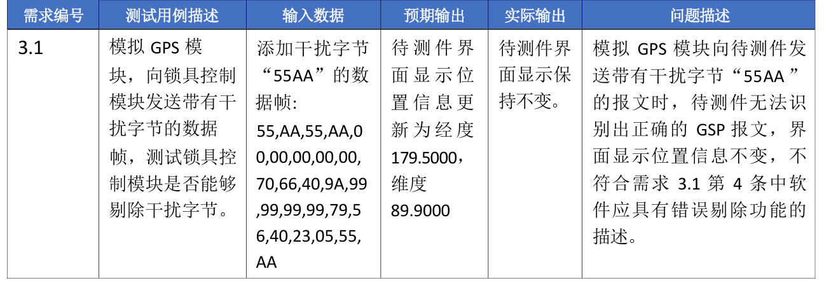

截止日期：
2025年12月19日23:59。

